При соединении по сетевым каналам используют три различных метода: симплексный, полудуплексный и дуплексный

Симплексный канал позволяет перемещаться данным только в одном направлении.

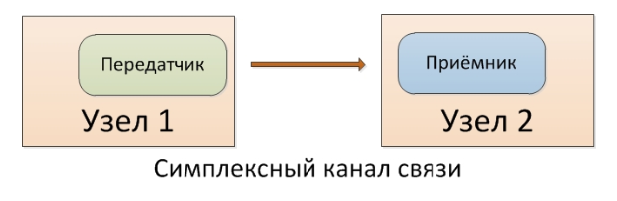

Полудуплексное соединение позволяет данным перемещаться в обоих направлениях, но не одновременно, а по очереди.

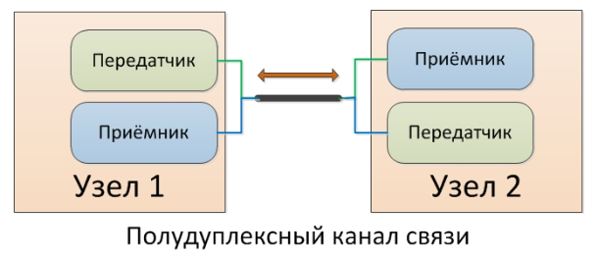

Дуплексное соединение позволяет данным перемещаться в обоих направлениях одновременно.

